[](http://www.google.fr/url?sa=i&rct=j&q=&esrc=s&source=images&cd=&cad=rja&uact=8&ved=0ahUKEwj_m8ae0o_UAhUHWRoKHbWpCIcQjRwIBw&url=http://www.intermedia78.fr/les-adolescents-et-leurs-pratiques-culturelles-bdy-5-mars-2015/&psig=AFQjCNEQ2kF6Bt83hGg8MLDgnTkD-eFdVA&ust=1495959638475916)

[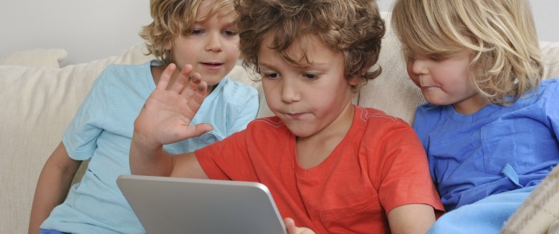](http://www.santemagazine.fr/la-tablette-pour-enfant-bonne-ou-mauvaise-idee-de-cadeau-a-noel-59689.html)

[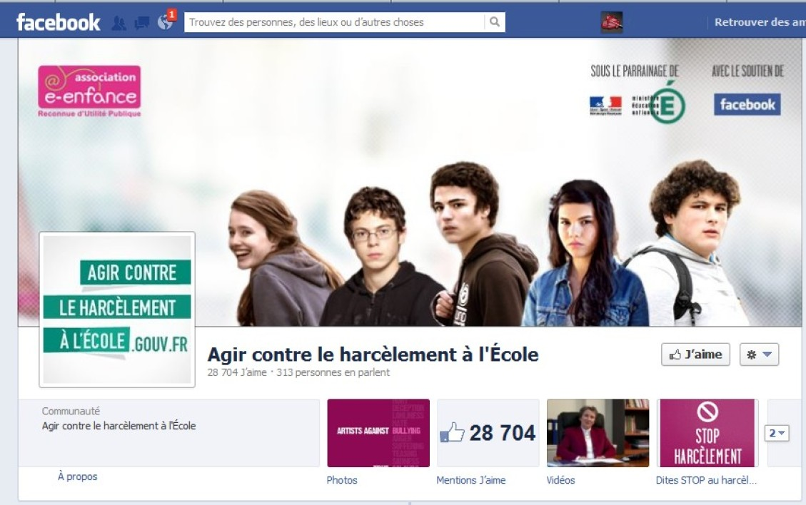](http://www.google.fr/url?sa=i&rct=j&q=&esrc=s&source=images&cd=&cad=rja&uact=8&ved=0ahUKEwjGipO81o_UAhUGChoKHV4EBnwQjRwIBw&url=http://www.01net.com/actualites/la-journee-des-victimes-alerte-sur-les-dangers-d-internet-587283.html&psig=AFQjCNFr7pf_V9oQLMDPHO7p41yGyvkibQ&ust=1495960600109829)

[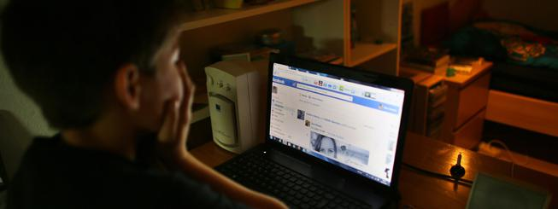](http://www.google.fr/url?sa=i&rct=j&q=&esrc=s&source=images&cd=&cad=rja&uact=8&ved=0ahUKEwj7keje1o_UAhVLvBoKHVEQBMIQjRwIBw&url=http://www.francetvinfo.fr/sciences/high-tech/harcelement-entre-ados-facebook-ouvre-un-site-de-prevention_1688199.html&psig=AFQjCNFr7pf_V9oQLMDPHO7p41yGyvkibQ&ust=1495960600109829)

[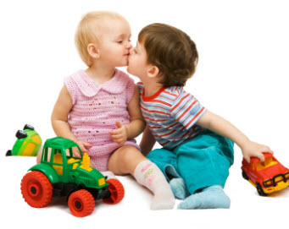](http://www.google.fr/url?sa=i&rct=j&q=&esrc=s&source=images&cd=&cad=rja&uact=8&ved=0ahUKEwio3KqF14_UAhWD6xoKHe9LBT0QjRwIBw&url=http://naitreetgrandir.com/blogue/2013/11/07/eveil-a-la-sexualite-les-souvenirs-denfance/&psig=AFQjCNGj1DqbI70pvyiXeD7QO6_9_nTkjA&ust=1495960954834276)

[](https://www.google.fr/url?sa=i&rct=j&q=&esrc=s&source=images&cd=&cad=rja&uact=8&ved=0ahUKEwj7sMSl3I_UAhUCnBoKHYwKC9gQjRwIBw&url=https://www.czam.fr/8-couples-d-ados-sembrassent-devant-la-camera/&psig=AFQjCNEA_LqUt-p0ZIv2S754Ua3cHTTaMw&ust=1495962350642850)

[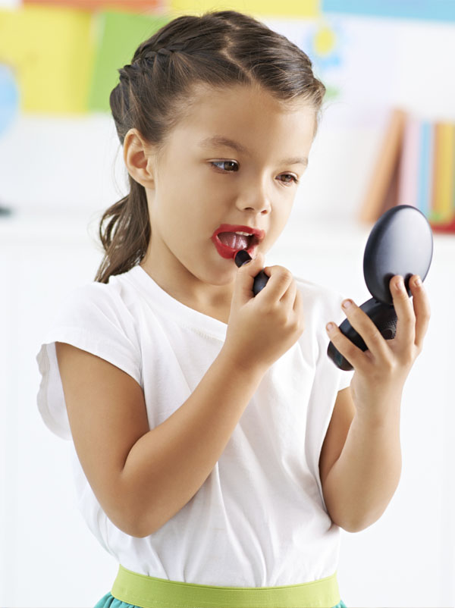](http://www.google.fr/url?sa=i&rct=j&q=&esrc=s&source=images&cd=&cad=rja&uact=8&ved=0ahUKEwiQ2vHP14_UAhXJfxoKHXSFBHsQjRwIBw&url=http://www.momes.net/Apprendre/Ressources/Debats-en-classe/Maquillage-a-quel-age-commencer&psig=AFQjCNHGpZjY9f1EZnVWgFhr_HMPK8IEnA&ust=1495961102709530)

[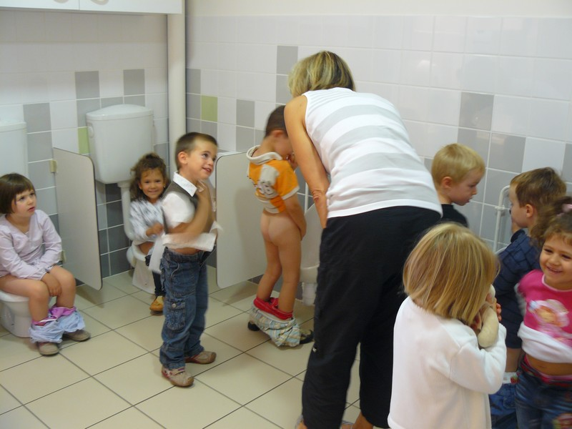](http://www.google.fr/url?sa=i&rct=j&q=&esrc=s&source=images&cd=&cad=rja&uact=8&ved=0ahUKEwj30-Kl3o_UAhUOahoKHY1gApoQjRwIBw&url=http://ecm-larcay.tice.ac-orleans-tours.fr/eva/spip.php?article254&psig=AFQjCNFvp-glghffULMrg-dOTmie2oc_pw&ust=1495962900176491)

[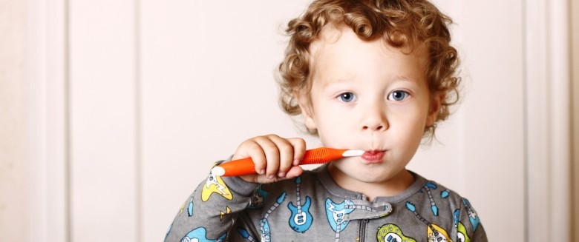](http://www.google.fr/url?sa=i&rct=j&q=&esrc=s&source=images&cd=&cad=rja&uact=8&ved=0ahUKEwjRjfOA7JHUAhWCuhoKHdppCWQQjRwIBw&url=http://www.santemagazine.fr/actualite-4-conseils-pour-encourager-une-bonne-hygiene-dentaire-chez-l-enfant-61156.html&psig=AFQjCNGTfwWg23U6HQdtX9_MJP9RmKaEMA&ust=1496035092870741)

[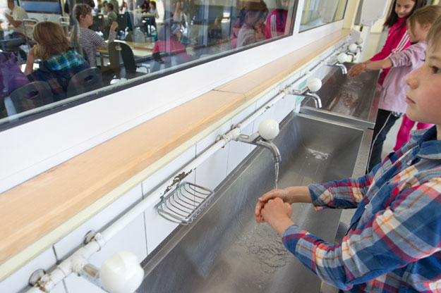](http://www.google.fr/url?sa=i&rct=j&q=&esrc=s&source=images&cd=&cad=rja&uact=8&ved=0ahUKEwjtyZuZ34_UAhUQahoKHUu8BKEQjRwIBw&url=http://www.strasbourg.eu/vie-quotidienne/enfance-education/sante/ecole&psig=AFQjCNFVU1uyrfuPwro8BlCOVaY9S-ck7A&ust=1495963139688288)

[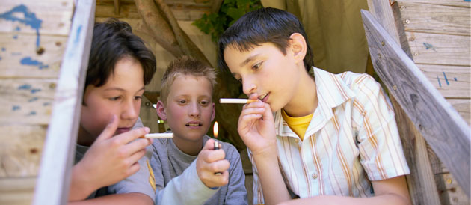](http://www.google.fr/url?sa=i&rct=j&q=&esrc=s&source=images&cd=&cad=rja&uact=8&ved=0ahUKEwiege2v34_UAhUM5xoKHTo9DOIQjRwIBw&url=http://sos-addictions.org/actualite-des-addictions/la-precocite-des-premieres-consommations-de-tabac-chez-les-adolescents-est-un-facteur-de-risque-majeur-de-rester-fumeur-a-lage-adulte&psig=AFQjCNGp9QXpUjtNT3xrZvNfAuXxdyuTcQ&ust=1495963201383210)

[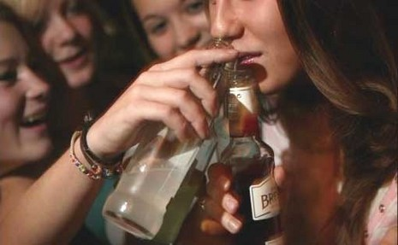](http://www.google.fr/url?sa=i&rct=j&q=&esrc=s&source=images&cd=&cad=rja&uact=8&ved=0ahUKEwicuK6k4Y_UAhUJtRoKHT4TBZwQjRwIBw&url=http://nobody-perfect.skynetblogs.be/tag/alcoolisme&psig=AFQjCNHrB7nzHAxW-1Fslv9TFWwcieBtjA&ust=1495963366434108)

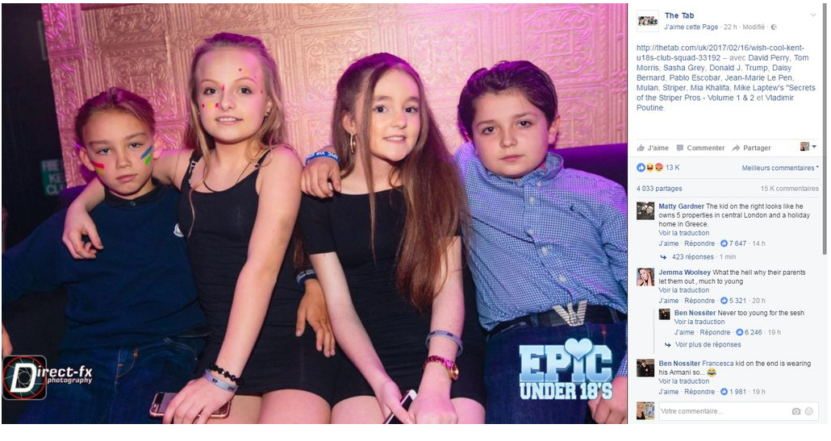

[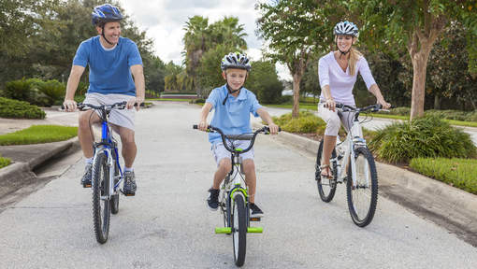](http://www.google.fr/url?sa=i&rct=j&q=&esrc=s&source=images&cd=&cad=rja&uact=8&ved=0ahUKEwipo9zU65HUAhVBPxoKHXfBC18QjRwIBw&url=http://www.7sur7.be/7s7/fr/16825/Mutualite-liberale/article/detail/1689668/2013/09/02/Un-enfant-en-bonne-sante-c-est-un-enfant-qui-bouge-a-vos-marques-prets-Partez.dhtml&psig=AFQjCNGTfwWg23U6HQdtX9_MJP9RmKaEMA&ust=1496035092870741)

[](http://www.google.fr/url?sa=i&rct=j&q=&esrc=s&source=images&cd=&cad=rja&uact=8&ved=0ahUKEwj1wovD7ZHUAhVEfRoKHXDLDWMQjRwIBw&url=http://apprendreaeduquer.fr/limportance-capitale-de-lestime-de-soi-dans-le-bien-etre-de-nos-enfants-et-de-nos-societes/&psig=AFQjCNGTfwWg23U6HQdtX9_MJP9RmKaEMA&ust=1496035092870741)

[](http://www.google.fr/url?sa=i&rct=j&q=&esrc=s&source=images&cd=&cad=rja&uact=8&ved=0ahUKEwitgLSMkpLUAhVI5xoKHRPaBloQjRwIBw&url=http://paseocultural.obolog.es/bullying-mal-siglo-21-violencia-escolar-argentina-2345722&psig=AFQjCNFLBAYa0L541ouksXdscR_u-pG9Og&ust=1496045535020642)

[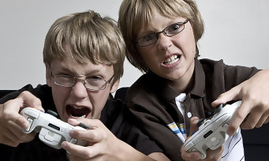](http://www.google.fr/url?sa=i&rct=j&q=&esrc=s&source=images&cd=&cad=rja&uact=8&ved=0ahUKEwi83KD3lJLUAhUBWBoKHcgBCGUQjRwIBw&url=http://www.jeuxactu.com/violence-et-jeu-video-une-etude-nie-le-lien-logique-98059.htm&psig=AFQjCNGjJIq__qZS1gmiV9rHbnIIKLBmoA&ust=1496046291065036)

[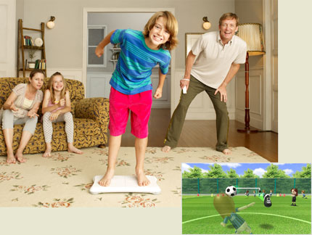](http://www.google.fr/url?sa=i&rct=j&q=&esrc=s&source=images&cd=&cad=rja&uact=8&ved=0ahUKEwiamuCclZLUAhUC0hoKHd9KDmQQjRwIBw&url=http://jesweb.net/?2008/05/07/111-on-a-joue-a-wii-fit-en-famille&psig=AFQjCNHl9EVoWAZ9E18DjS7EH41Kr-EOuA&ust=1496046376673034)

[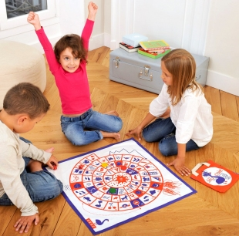](https://www.google.fr/url?sa=i&rct=j&q=&esrc=s&source=images&cd=&cad=rja&uact=8&ved=0ahUKEwinoYXIlZLUAhXM1xoKHRl-BmEQjRwIBw&url=https://www.revedepan.com/idees-cadeaux-enfants/&psig=AFQjCNE7ftSBb_liInHQ0csG8UgPxPzStw&ust=1496046442271106)

[](http://www.google.fr/url?sa=i&rct=j&q=&esrc=s&source=images&cd=&cad=rja&uact=8&ved=0ahUKEwj8r6rslZLUAhWKSRoKHUQ9DV4QjRwIBw&url=http://naitreetgrandir.com/fr/etape/3-5-ans/developpement/fiche.aspx?doc=ik-naitre-grandir-enfant-developpement-4-ans&psig=AFQjCNH43FNIm_lRBF4Coe_NoAsSqLiJLQ&ust=1496046531628262)

[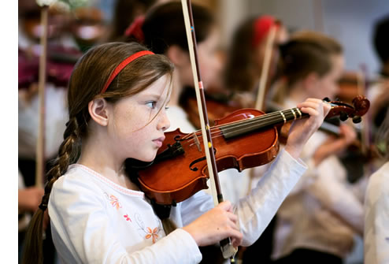](http://www.google.fr/url?sa=i&rct=j&q=&esrc=s&source=images&cd=&cad=rja&uact=8&ved=0ahUKEwiFpsWSlpLUAhWBMhoKHSDAAGAQjRwIBw&url=http://www.normandbastien.com/site_doremi/06.html&psig=AFQjCNEpPPd7sUSJirrEzZBzWtM72hRo1w&ust=1496046618804518)

[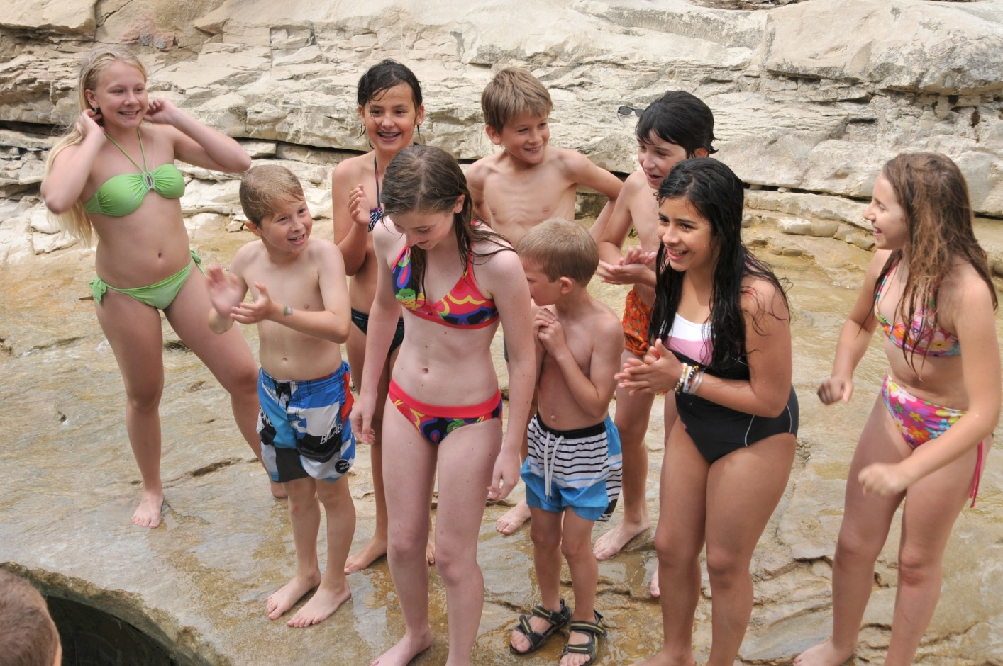](http://www.google.fr/url?sa=i&rct=j&q=&esrc=s&source=images&cd=&cad=rja&uact=8&ved=0ahUKEwjom8DQlpLUAhWE0xoKHWMJAFoQjRwIBw&url=http://www.osi-panthera.org/Sejour-Drones-Connection-du-7-au.html&psig=AFQjCNFoOIJ6WQti-gvoPNiLkiBobgDX4Q&ust=1496046728926567)

[](http://www.google.fr/url?sa=i&rct=j&q=&esrc=s&source=images&cd=&cad=rja&uact=8&ved=0ahUKEwiAzY6Al5LUAhWM6xoKHeDSCFsQjRwIBw&url=http://www.santemagazine.fr/parler-de-sexualite-avec-son-ado-58691.html&psig=AFQjCNEitIbDdgH-CiVjNvmF2NAeVN4bNQ&ust=1496046816060848)

[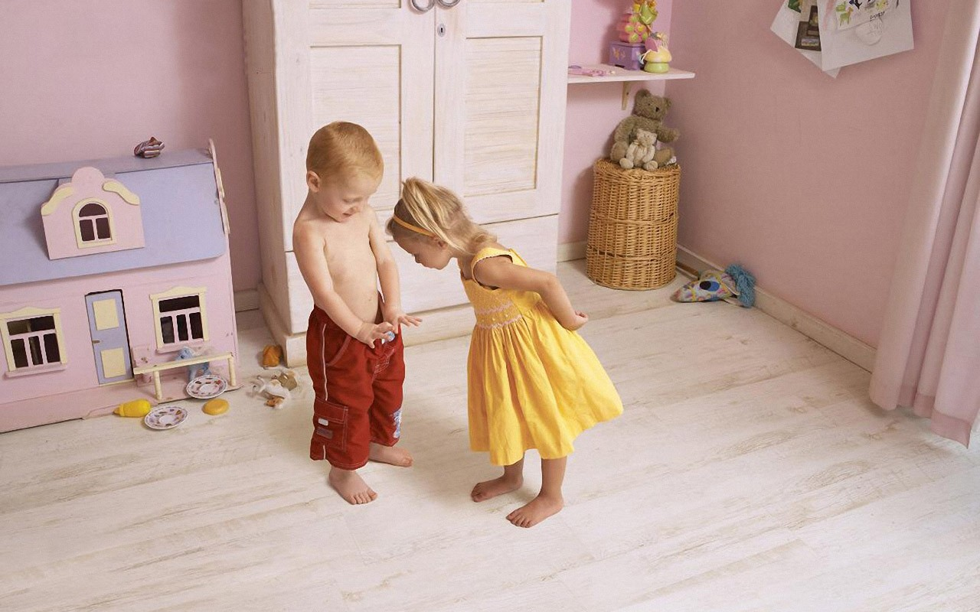](http://www.google.fr/url?sa=i&rct=j&q=&esrc=s&source=images&cd=&cad=rja&uact=8&ved=0ahUKEwi2g7vSl5LUAhUC0hoKHd9KDmQQjRwIBw&url=http://unpepindanslapomme.blogspot.com/2012/08/ma-demi-fille.html&psig=AFQjCNHjH2DiggXDihAQkEygatip2NlMwA&ust=1496047021771789)

[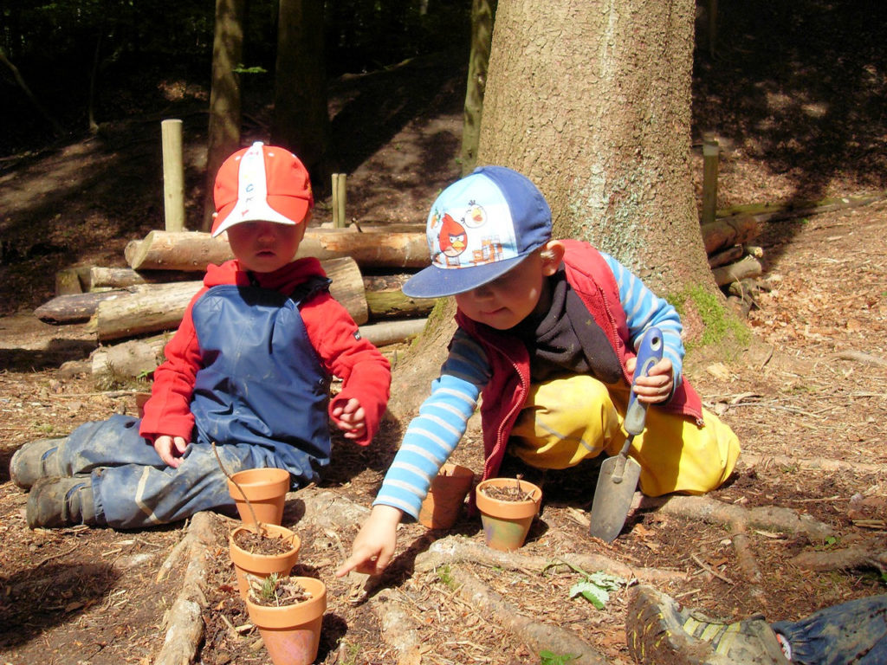](https://www.google.fr/url?sa=i&rct=j&q=&esrc=s&source=images&cd=&cad=rja&uact=8&ved=0ahUKEwjj87ful5LUAhWJuRoKHelnD1wQjRwIBw&url=https://blog.projuventute.ch/fr/&psig=AFQjCNFrRFUBLVAUiwwukSmDHs5clX68XQ&ust=1496047077644342)

[](http://www.google.fr/url?sa=i&rct=j&q=&esrc=s&source=images&cd=&cad=rja&uact=8&ved=0ahUKEwiB6LrUmJLUAhVC1xoKHfvqB2cQjRwIBw&url=http://www.espacebuzz.com/article/la-photo-publiee-sur-facebook-par-ce-jeune-homosexuel-est-en-train-d-emouvoir-le-monde-entier/&psig=AFQjCNFOsSY9eKvLe7CqHZA5IAEgrIJGyQ&ust=1496047258941390)